1. Opgavesæt optimering, andengradspolynomiets konstanter og parallelforskydning
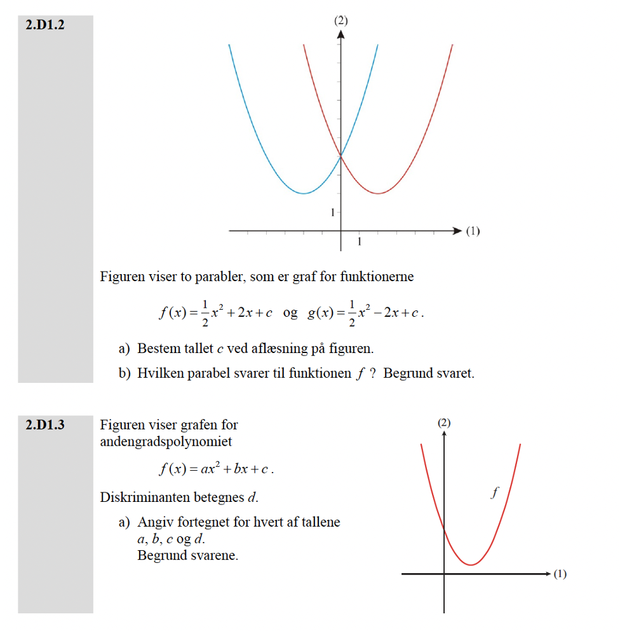
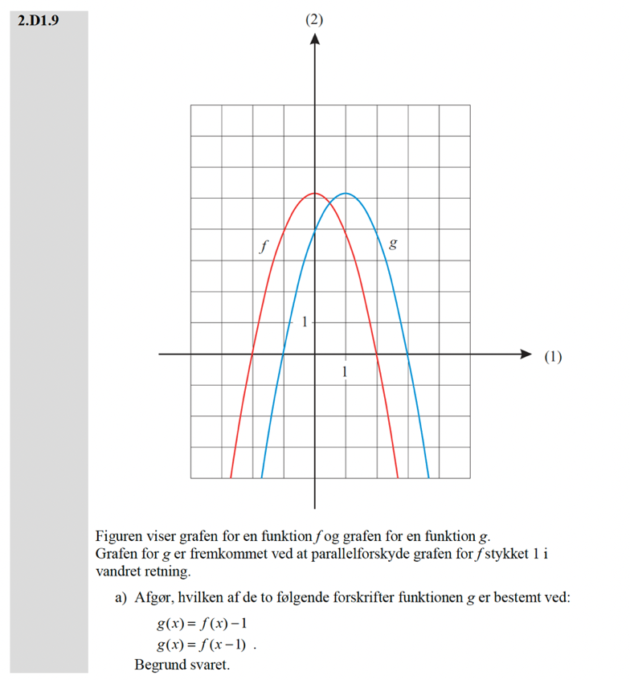
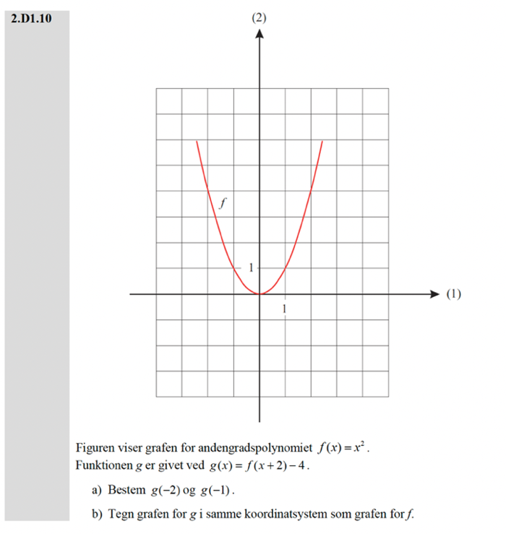
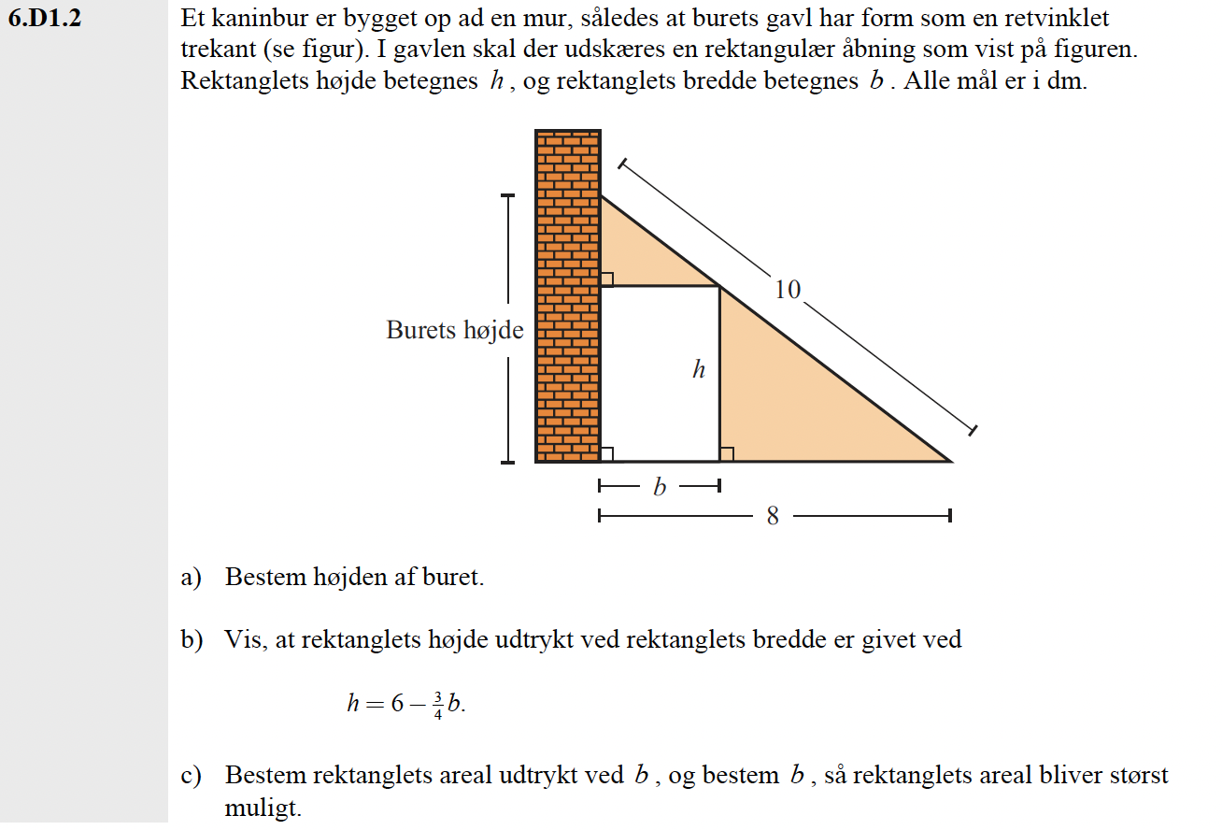
d) Metode ved at prøve sig frem
b | 1 | 2 | 3 | 4 | 5 | 6 | 7
højde | 5,25 | 4,5 | 3,75 | 3
areal | 5,25 | 9 | 11,25 | 12

e) Ekstra spørgsmål, når rektanglets areal er maksimalt. Gælder for alle rektangler inden i en retvinklet trekant, hvor rektanglets hjørne rører hypotenusen
- Vis, at de to brune trekanter det samme areal, når rektanglets areal er maksimalt
- Vis, at hældningen af ’diagonallinjen’ i rektanglet lig med hældningen ’hypotenuselinjen’, men med modsat fortegn
- Vis, at rektanglet bredde er halvdelen af trekantens grundlinje
- Vis, at rektanglets højde er halvdelen af trekantens højde

